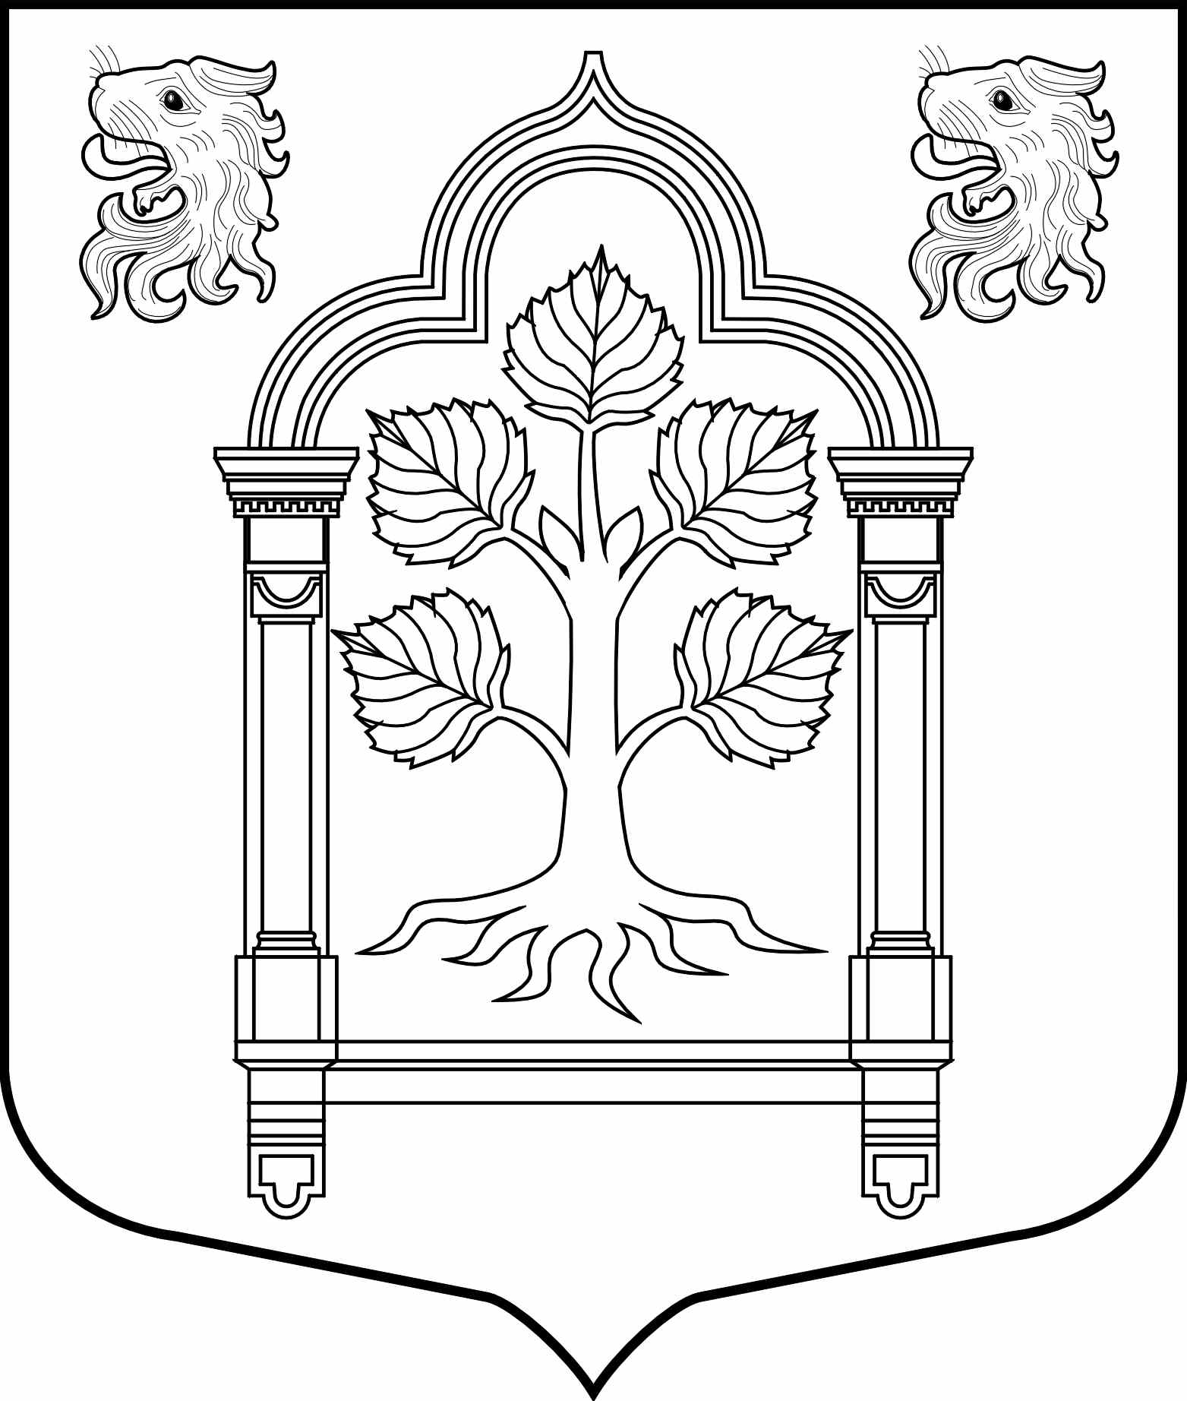

МУНИЦИПАЛЬНЫЙ СОВЕТ
внутригородского муниципального образования Санкт-Петербурга
муниципального округа Константиновское

198264, Санкт-Петербург, пр. Ветеранов, д. 166, литер А, пом. 16Н тел./факс 300-48-80
E-mail: mokrug41@mail.ru

Р Е Ш Е Н И Е № 37
23 октября 2019 Санкт-Петербург

Об избрании заместителя главы муниципального образования, исполняющего полномочия председателя Муниципального Совета МО Константиновское

В соответствии с подпунктом 1 пункта 2 статьи 36 Федерального закона от 06.10.2003 № 131-ФЗ «Об общих принципах организации местного самоуправления в Российской Федерации», пунктом 3 статьи 27 Закон Санкт-Петербурга от 23.09.2009 № 420-79 «Об организации местного самоуправления в Санкт-Петербурге», статьей 29 Устава внутригородского муниципального образования Санкт-Петербурга муниципального округа Константиновское, муниципальный Совет МО Константиновское

РЕШИЛ:

1.Утвердить протокол от 23.10.2013 № 3 и решение от 23.10.2013 № 2 счетной комиссии муниципального Совета МО Константиновское шестого созыва о результатах выборов заместителя главы муниципального образования, исполняющего полномочия председателя муниципального Совета МО Константиновское.
2. Признать выборы заместителя главы муниципального образования, исполняющего полномочия председателя муниципального Совета МО Константиновское состоявшимися.
3. Признать избранным заместителем главы муниципального образования, исполняющего полномочия председателя муниципального Совета МО Константиновское шестого созыва Кустова Вадима Георгиевича.
4. Установить, что во всех случаях, когда глава муниципального образования временно (в связи с болезнью, отпуском, командировкой и т.п.) не может исполнять свои обязанности, их временно исполняет заместитель главы муниципального образования Кустова Вадима Георгиевича.
5.Постановление вступает в силу с момента его принятия.

Глава муниципального образования
исполняющий полномочия,
председателя Муниципального
Совета Т.В. Зыкова

